

MINISTÉRIO DO INTERIOR

POLÍCIA NACIONAL DE ANGOLA

DIRECÇÃO DE TELECOMUNICAÇÕES E TECNOLOGIAS DE INFORMAÇÃO

**RELATÓRIO DE FINAL DE CURSO**

**SISTEMAS SEGUROS RECOMENDADOS NA TRAMITAÇÃO DA INFORMAÇÃO EM USO NA POLÍCIA NACIONAL**

Luanda-2022

**RELATÓRIO DE FINAL DE CURSO**

**SISTEMAS SEGUROS RECOMENDADOS NA TRAMITAÇÃO DA INFORMAÇÃO EM USO NA POLÍCIA NACIONAL**

INTEGRANTES DO GRUPO:

* Inspector Ventura J. Kamati
* 2º Subchefe Daniel Ventura
* 3º Subchefe Cardoso S. Mbuale
* 3ª Subchefe Alfredo P. Francisco
* Agente de 1ª Classe Aldayr D. J, Londa
* Agente Iny A. P. Cristóvão.

Orientadora

1ª Subchefe Josefina Tiago Manuel

Luanda-2022

**SUMÁRIO**

**INTRODUÇÃO.**............................................................................................................4

Objectivo Geral.........................................................................................................................5

Objectivo Específicos.....................................................................................................5

**CAPÍTULO I – FUNDAMENTAÇÃO TEÓRICA**...................................................6

**CAPÍTULO II – DEMOSTRAÇÃO DOS SISTEMAS EM USO DA POLÍCIA NACIONAL**..................................................................................................................7

RECOMENDAÇÃO......................................................................................................8

CONCLUSÃO.............................................................................................................10

ANEXO........................................................................................................................11

RECOMENDAÇÕES..................................................................................................12

**INTRODUÇÃO**

Os sistemas seguros recomendados na tramitação da informação Policial introduzem uma visão estratégica que irá permitir de forma integrada a segurança da Informação, visto que dia apôs dias há tantas informações importantes a serem partilhadas. O avanço da tecnologia traz consigo o aumento na velocidade das actividades cotidianas. O processo de comunicação evoluiu drasticamente nos últimos vinte anos, apesar de haver várias formas de efectuar a ligação, o uso das Telecomunicações veio dar respostas em tempo real às necessidades pelo que desta direcção DTTI considera indispensável e de essencial importância.

As novas redes precisam incorporar a capacidade de responder às diversas ameaças de segurança de maneira que continuem disponíveis e confiáveis, sem impactar as actividades de operacionais de uma corporação. As redes passam a interagir com diversos elementos de segurança (desde applian­ces com funcionalidade única a elementos multifuncionais de segurança – ex.: firewall e IDS/IPS – até soluções de segurança dos endpoints – ex.: antivírus, anti-spyware, host IDS/IPS, personal firewall), de maneira integrada e colaborativa, fazendo parte de uma solução de defesa abrangente, que percorre as diversas camadas até a aplicação. O conceito de integração da segurança na rede é também conhe­cido por network-based security.

**OBJECTIVO GERAL**

Mostrar a importância do uso dos sistemas de tramitação da informação em uso na Polícia Nacional.

**OBJECTIVOS ESPECÍFICOS**

* Descrever os conceitos sobre os sistemas seguros recomendados na tramitação da informação em uso na Polícia Nacional;
* Demonstrar os sistemas seguros recomendados na tramitação da informação e a sua operacionalidade.

CAPÍTULO I - FUNDAMENTAÇÃO TEÓRICA

**1.1**  **Sistemas Seguros.**

O sistema seguro é a reorientação como a segurança é vista e protegida de forma gerenciada promovendo uma responsabilidade compartilhada incorporando principalmente aspectos institucionais.

Nos anos 80 com a popularização dos computadores o sistema de segurança de informação teve um grande salto evolutivo no processo de comunicação onde as informações precisavam chegar no lugar certo e em tempo real, onde a velocidade e a qualidade segura viraram diferencial e competitivo entre as organizações definindo assim a segurança de Informação como protecção de dados de propriedades das organizações contra as ameaças diversas. Tendo os seus principais pilares tais como: A confiabilidade, Integridade Disponibilidade, Autenticidade e Legalidade.

**1.2 Informação**

Informação é o conjunto de dados e conhecimentos organizados, que possam constituir referências sobre um determinado acontecimento, fato ou fenômeno.

Informação policial a Informação consiste na matéria prima relacionada com o tempo, espaço, cenário e acção. Dependendo da tomada de decisão na resolução de um determinado problema depois de estar devidamente identifico. ao passo que informações é um conjunto de dados adquiridos pelos serviços e forças policiais dentro de um contexto organizacional bem definido cuja o seu teor contém os princípios estabelecidos por lei.

O ciclo da produção da informação é constituído por seguintes etapas: Planeamento e Direcção, Pesquisa, Processamento, Análise e Produção, Exploração/difusão.

Existe um método de recepção de recolha de dados no âmbito policial nomeadamente: **Origem**, **quando**, **onde**, **quem,** **como**.

Os sistemas primordiais da informação são:  
**Informação estratégica**: compete ao governo central;

**Informação de segurança**: é da competência do presidente da república e dos tribunais;

**Informação Policial**: compete ao órgão policial.

A plataforma para o intercâmbio da informação policial consiste no cruzamento de informações para ter a conectividade de serviços em todos os pontos com o serviço de identificação.

Segurança de informação tem como importância de proteger todas as categorias de dados contra roubos e danos. O seu objectivo é de gerenciar e controlar o processamento, armazenamento, o compartilhamento e distribuição desses dados.

**CAPÍTULO II – DEMOSTRAÇÃO DOS SISTEMAS SEGUROS DE TRAMITAÇÃO DA INFORMACÃO EM USO DA POLÍCIA NACIONAL**

**2.1 Descrição e Caracterizações dos Sistemas**

**Rádio**

Rádio é um meio ou recurso tecnológico de telecomunicações utilizado para propiciar comunicação por intermédio da transecção de dados e informação previamente codificadas em sinal eletromagnéticos que se propaga através do espaço físico material e imaterial.

No fluxograma das telecomunicações nos sistemas de rádio HF,VHF E UHF a tramitação da informação organizacional procede da seguinte forma:

Do circuito nº 1 denominado circuito da ordem pública que é processada da sala operativa do comando provincial com as unidades de grande porte comandos municipais, esquadras e postos policiais. Como demostra a figura a baixo.

**COMANDO PROVINCIAL**

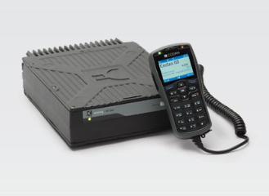

**CPGF**

**CPIR**

**CPFA**

**DTSER**

**UPSEP**

**CPSOE**

**UNIDADE DE REAcÇÃO RÁPIDA**

**DIIP**

**COMANDOS MUNICIPAIS**

**ESQUADRAS**

**POSTOS POLICIAIS**

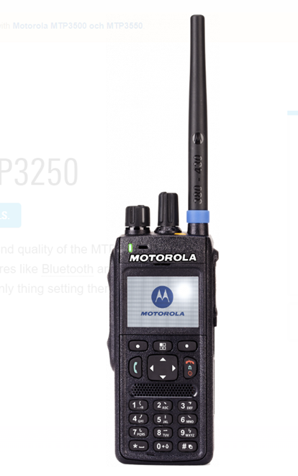

**CCTV**

CCTV é uma silga Inglesa denominada (Closed Circuit Televitions ) ou CCFTV que é uma sigla Portuguesa que é designada (Circuito Fechado de Televisão).

É um sistema de televisionamento que distribuí sinais proveniente das câmeras localizadas em locais específicos, para ponto de supervisão pré-determinados.

**E-MAIL INSTITUCIONAL**

Email- Institucioanl é um serviço de correio electrónico corporativo que permite compor e enviar mensagens em vários formatos.

Link de acesso: [**https://mail.pn.gov.ao/owa**](https://mail.pn.gov.ao/owa)

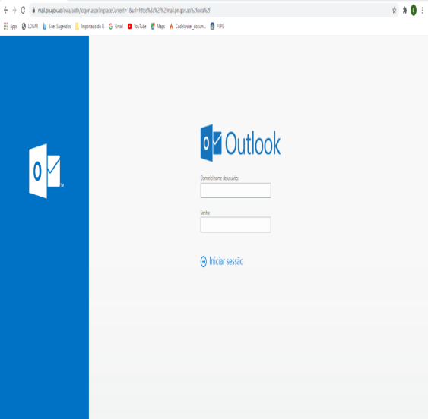 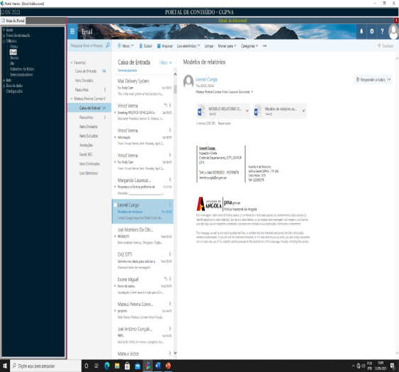

**NUVEM POLÍCIA NACIONAL**

A nuvem da PNA é um serviço que permite a troca e armazenamento de grandes volumes de informações, que não é possível trafegarem via e-mail Institucional.

Link de acesso: http://trocadocpn.gov.ao:8080

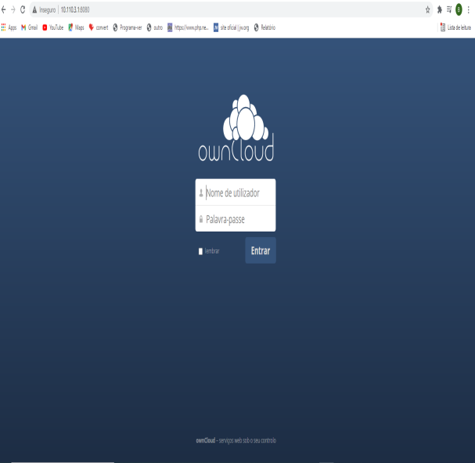 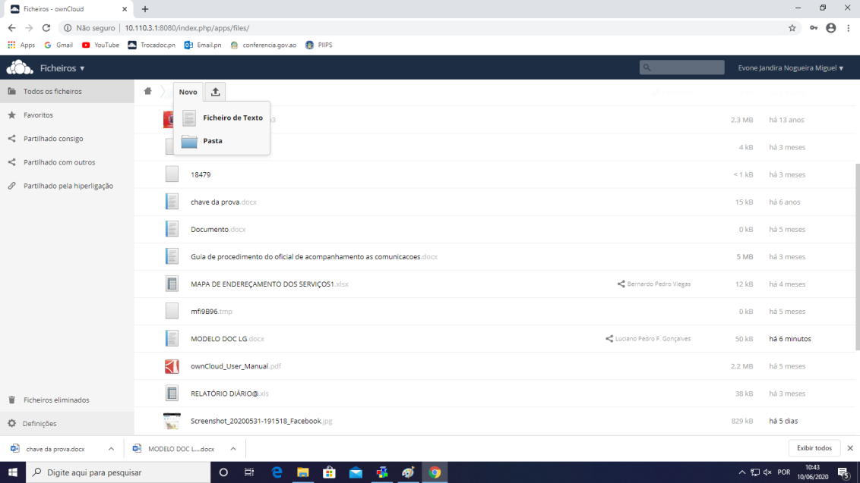

**CHAT PRIVADO DA PNA**

O Chat privado da PNA é um serviço privado que permite o armazenamento de grandes volumes de ginformações e troca de mensagem instantanea de caractere policial.

Link de acesso: **https://trocadocpn.gov.ao**

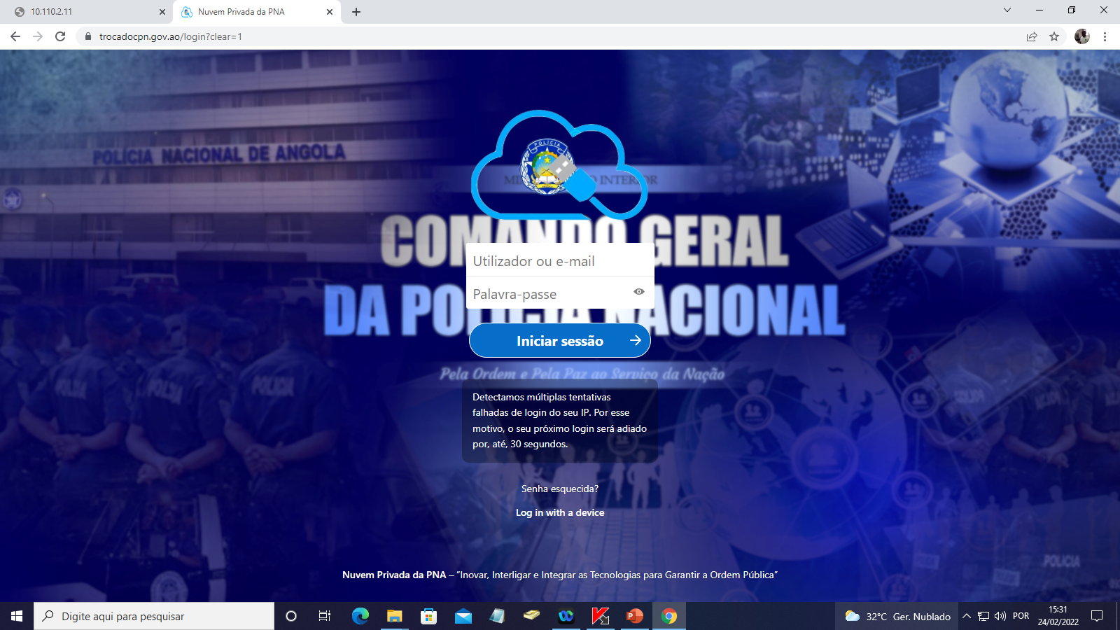 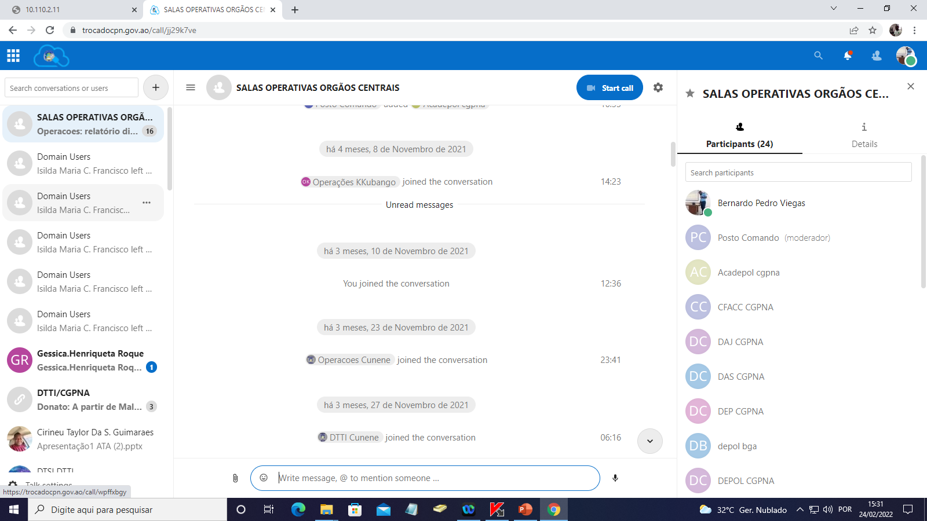

**RECOMENDAÇÕES**

Recomendam-se as Direções, Comandos Provinciais, Esquadras e Postos Policiais, devem usar os sistemas ou serviços de correspondência que faz tramitação das informações de forma segura e eficaz dos órgãos, a comunicação sendo o meio que assegura a Direcção das forças policiais em todas acções operacionais, administrativas e de policiamento. A DTTI, que continue a proporcionar as formações contínuas na matéria de Telecomunicação e Tecnologias de Informação de modo a manter a comunicação em tempo real e ininterrupta, porque a falta de comunicação gera discrepância entre os planos e as atividades desenvolvidas. Os Departamentos de (TI), dos órgãos centrais e dos comandos provinciais deve solicitar a Direcção de Telecomunicações e Tecnologias de Informação a criação de e-mails institucionais dos efectivos, criação de nuvem privada para actividades de trocas de correspondência.

**Outro sim:**

Use senhas diferentes para e-mails e outros sites;

Não use datas ou factos que possam ser encontrados online;

Não partilhe suas senhas por mensagem, e-mail, ou seja, com ninguém.

Evite usar senhas fáceis;

Crie uma senha longa;

Troque suas senhas em caso de mínima suspeita.

**CONCLUSÃO**

Pode-se concluir que os objectivos propostos neste relatório foram alcançados e teve bons resultados, ao analisar os dados acima mencionados, de aferir a eficácia da extrema importância, ter em conta a segurança ao tramitar uma determinada informação e o meio a utilizar para tramitação da mesma porque assim estaríamos a nos prevenir contra eventuais roubos, ameaças e vazamento das informações com a existência dos sistemas seguros recomendados na tramitação da informação em uso na Policia Nacional, pela DTTI-CGPNA. De realçar que toda a informação produzida e disponibilizada na execução das actividades no âmbito de funções que detêm na policia nacional devem ser tratadas como sigilosas e restritas não devendo ser extraída por outras formas de comunicação e divulgada a terceiros.

**ANEXOS**

**REFERÊNCIAS BIBLIOGRÁFICAS**

1. Manual de apoio de Segurança de informação da PNA autor Bernardo Viegas Departamento de Tráfego e Segurança de informação.
2. Manual de Apoio as Comunicações autor Diníz Caboia Departamento de Trafego e Segurança de informação.
3. Manual de Configuração do Outlook Exchange da PNA.
4. Manual de Apoio ao Usuário Nexcloud da PNA.

Segurança da Informação

1. Dantas, M. (2021). Tecnologias de Redes de Comunicação e Computadores. Rio do Sul: Axcel Books.

**Site** :

1. <http://www.socix,com.br/importancia> Acessado em 10 de Junho 2022;